七宝中学
人文与研究素养培育线上管理平台
需求说明书

2018年7月

目录
第一章 引言 3
1.1 编写目的 3
1.2 背景 3
1.3 项目情况 3
第二章 项目概述 4
2.1 产品描述 4
2.2 主要对外接口 4
2.3 系统运行环境 4
2.4 网站安全 4
第三章 功能需求（活动报名模块） 5
3.1 业务主要流程图 5
3.2 活动列表 6
3.3 活动发布 7
3.4 新建主题 9
3.5 活动审核 10
3.6 活动详情 11
3.7 活动报名表 12
3.8 我的活动 13
3.9 活动评奖 14
3.10 设置 14
3.11 统计 15
第四章 功能需求（课程过程管理模块） 16
4.1 业务主要流程图 16
4.2 课程列表 17
4.3 课程列表 18
4.4 我的课程-课程内容 19
4.5 我的课程-学习过程管理 20
4.6 我的课程-其他内容 21
4.7 测试题/问卷设置 22
4.8 我的活动 22
4.9 活动申请 23
4.10 活动审核 24
4.11 课程申请 25
4.12 课程审核 26
4.13 课程节点设置 27
4.14 统计 27

第一章 引言

编写目的
本文档描述了七宝中学人文与研究素养培训线上管理平台的部分功能及非功能需求。

背景
本平台建立在现有的七宝中学智慧校园平台的基础上，服务于学校人文与研究两大素养各个条线的工作，以学生综合素质评价为抓手，建立“七宝中学人文与研究素养培育线上管理平台”。

项目情况
项目名称：七宝中学人文与研究素养培训线上管理平台

第二章 项目概述

产品描述
报名、课程管理、课程过程管理、工具模块所产生的数据都为评价所服务，统一按学科、课程类型、及学生素养三个维度分类贯穿。注：学科（语文、数学、……）课程类型（拓展、研究、社团、班会、校园节日……）学生素养（阅读素养、写作素养、表达素养、社会研究素养、艺术素养……）

主要对外接口
学校的智慧校园平台打通。与K12 UAC平台对接，同步所有老师用户的账号，账号与K12系统随时保持同步，通过K12直接登录系统后台，同步班级（行政班、教学班、选课）、学生、科目、任课教师、班主任等信息。并将产生的业务数据上传到DEC中。

系统运行环境

网站安全
后台管理：
①．管理员admin的权限只允许IT人员使用；
②．后台一般用户的管理权限由管理统一添加。

第三章 功能需求（活动报名模块）

业务主要流程图
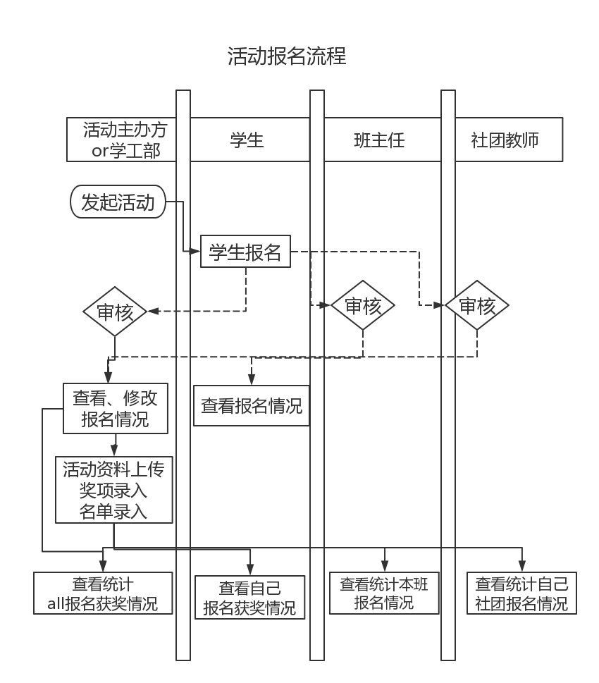

活动列表
1
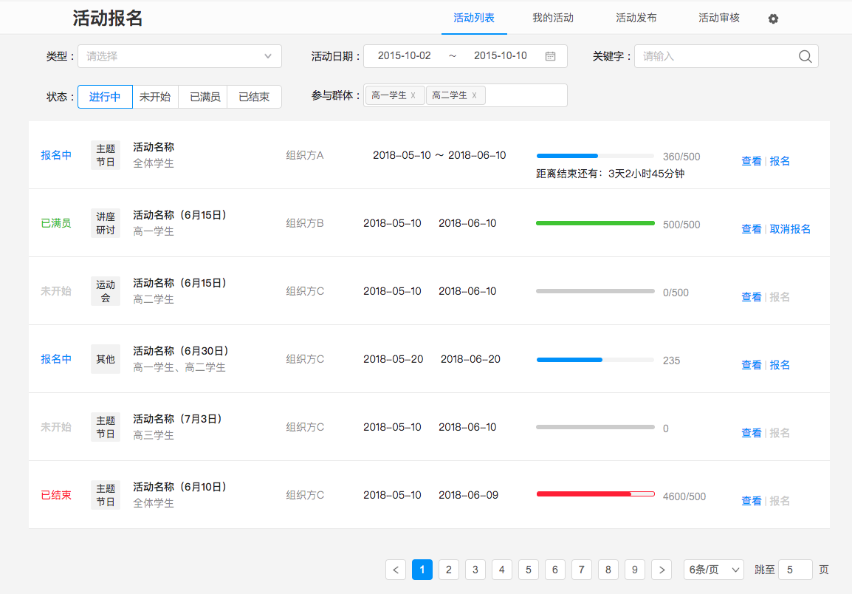
3
2

编号 | 名称 | 类型 | 说明
1 | 菜单栏 | Tab | 活动功能模块的主要功能，包括：活动列表、我的活动、活动发布、活动审核。
2 | 筛选 | 单选、多选、日期、tab | 可以通过“类型”、“活动日期”、“关键字”、“状态”、“参与群体”对活动列表进行筛选。
 |  | 类型
 |  | 活动日期 | 活动日期可以更具具体的时间，也可以根据学期进行，可以设置为年份加学期的方式。例如“18年第一学期上半学期”；★在这部分，建议通过设置具体活动时间自动对应到相关的学期数据，这样后期既可以通过活动时间筛选活动，也可以通过学期筛选活动。
 |  | 状态 | 进行中，未开始，已满员，已结束
 |  | 参与群体 | 高一，高二，高三，全部
3 | 活动列表 | 列表 | 当前所有已经发布过的活动的列表。默认按照时间排序，最新的在最上方。  活动列表显示内容包括：活动状态、活动类型、活动名称、活动报名对象、活动组织方、活动开始时间、活动结束时间、报名情况、报名倒计时、操作按钮。  非管理人员看到的操作按钮在各种状态下的情况如下：  报名中：查看、报名；  已满员：查看、取消报名；  未开始：查看；  已结束：查看；

活动发布
24
23
22
21
20
19
18
17
16
15
14
13
12
11
6
8
9
10
7
5
4
3
2
1

编号 | 名称 | 类型 | 说明
1 | 主题 | 选择、按钮 | 选择当前发布的活动的主题；  当下拉菜单中没有需要的主题活动时，点击右侧“新建主题活动”按钮来创建一个新的活动主题；
2 | 活动名称 | 文本 | 输入活动的名称；
3 | 活动类型 | 选择 | 活动类型分为3级，3级类型均为上下级关系，逐级选择；
4 | 活动内容描述 | 文本 | 输入活动的具体内容描述；
5 | 活动资料 | 文件上传 | 上传活动相关的资料附件，供下载查阅；
6 | 是否进入评价系统 | 单选 | 选择是否进入评价系统，当选择“是”，最终活动结果将进入评价系统内；
7 | 报名起止日期 | 时间选择器 | 选择报名开始时间及报名结束时间，精确到日期、时、分；
8 | 活动起止日期 | 日期选择器 | 选择活动开始日期及活动结束日期，精确到日期；
9 | 报名单位 | 单选 | 选择活动报名的最小单位。  当为个人时，活动由学生进行自主报名；  当为团队时，活动由学生进行自主报名，并在报名时上报团队成员；  当为班级时，由班级负责老师或班内负责干部进行报名。
10 | 团队最大人数 | 输入 | 当上方“报名单位”选择为团队时，出现该输入框，输入团队最大成员人数。
11 | 报名表字段 | 多选 | 选择组成报名表的字段，在报名时按照添加顺序，生成报名表。所有字段在设置中管理；
12 | 报名审核角色 | 选择 | 选择负责审核报名的角色，发布活动后，该角色的所有用户可以审核批复该活动的报名情况；
13 | 是否评奖 | 单选 | 选择“是”，活动结束后可以进行评奖；
14 | 奖项名称 | 选择 | 当上方选择需要评奖时出现该选项，选择奖项名称。奖项名称由设置进行维护；
15 | 评奖角色 | 选择 | 当上方选择需要评奖时出现该选项，选择评奖的角色。活动结束后，该角色的所有用户可以对活动结果进行评奖；
16 | 报名及活动结果可见角色 | 选择 | 选择可以查看报名详细名单及活动结果的角色；
17 | 场地及人数 | 选择、输入 | 从场地清单中选择本次活动的场地，并输入该场地内的可报名人数上限；  可新增及删除，新建时非必填，后期可以修改调整；
18 | 每个班级可报名人数限制 | 输入 | 控制每个班级可报名的人数限制数量；非必填
19 | 是否包含子项目 | 单选 | 选择本次活动是否包含子项目内容，当选择“是”时，出现下方子项目相关填写内容；
20 | 活动子项目 | 输入、选择 | 输入活动子项目名称并选择配套场地；(人数限制、每个人可报名项目数，0为不限制。若不填则由整个项目的条件决定若填，则子项目的优先级别最大)  可新增及删除；
21 | 每个人可报名项目数 | 输入 | 输入每个人可以报名的项目数量，报名时，当个报名单位不可选择超过该数量的项目；非必填
22 | 每班每个项目可以报名人数限制 | 输入 | 输入每班每个项目可以报名人数限制；  非必填；
23 | 报名时间限制 | 时间选择、输入 | 选择可报名的时间段及报名人数上限；  可新增及删除，新建时非必填，后期可以修改调整；
24 | 提交与取消 | 按钮 | 点击“提交”按钮，将本次活动信息提交审核；  点击取消按钮，放弃本次活动发布，需提示所有信息将会丢失；

新建主题
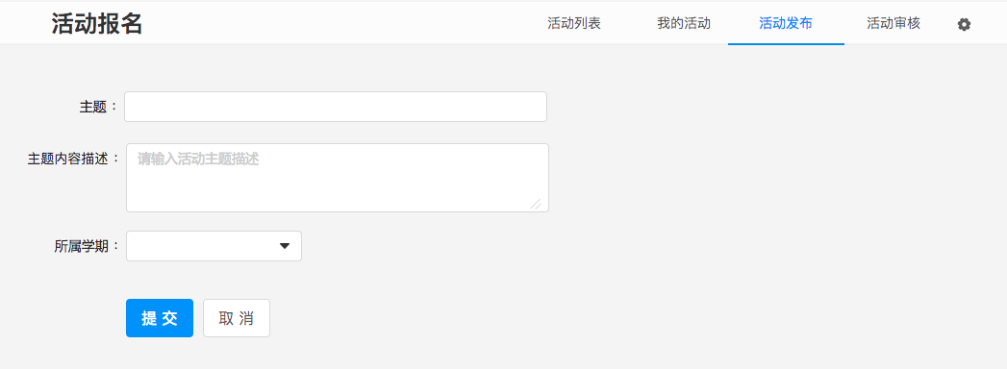
2
4
3
1

编号 | 名称 | 类型 | 说明
1 | 主题 | 文本 | 输入主题的名称；
2 | 主题内容描述 | 文本 | 输入主题的具体内容描述；
3 | 所属学期 | 选择 | 选择本次主题所属的学期；
4 | 提交与取消 | 按钮 | 点击“提交”按钮，将本次主题信息提交审核；  点击取消按钮，放弃本次主题发布，需提示所有信息将会丢失；

活动审核
1
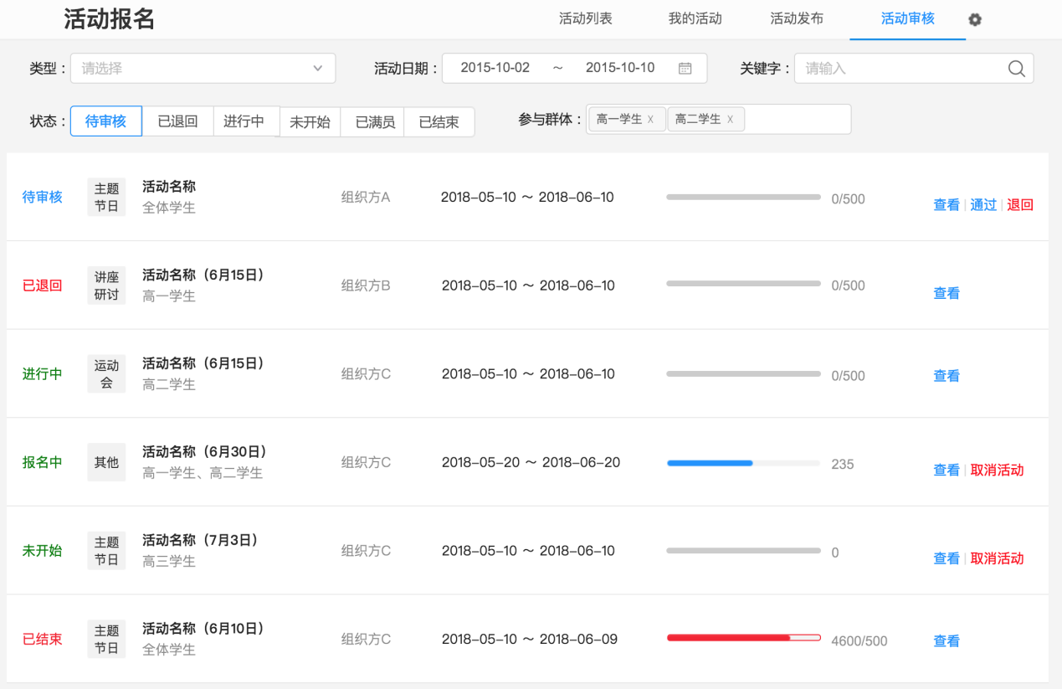
3
2

编号 | 名称 | 类型 | 说明
1 | 菜单栏 | Tab | 活动功能模块的主要功能，包括：活动列表、我的活动、活动发布、活动审核。
2 | 筛选 | 单选、多选、日期、tab | 可以通过“类型”、“活动日期”、“关键字”、“状态”、“参与群体”对活动列表进行筛选。
3 | 活动列表 | 列表 | 当前所有已经发布过的活动的列表。默认按照时间排序，最新的在最上方。  活动列表显示内容包括：活动审核状态、活动类型、活动名称、活动报名对象、活动组织方、活动开始时间、活动结束时间、报名情况、操作按钮。  管理人员看到的操作按钮在各种状态下的情况如下：  进行中：查看、取消报名；  待审核：查看、通过、退回；  未开始：查看、取消报名；  已结束：查看、评奖（仅选择需评价的活动才有）；

活动详情
4
3
2
1

编号 | 名称 | 类型 | 说明
1 | 活动详情 | 文本 | 介绍活动的各项信息，不可修改；
2 | 活动资料 | 按钮 | 点击下载活动资料文件；
3 | 报名及关闭 | 按钮 | 点击“报名”按钮，进入“报名表”页面；  点击“关闭”按钮，关闭返回“活动列表”；
4 | 复制 | 按钮 | 仅有“活动发布”权限账号可见；  点击“复制”按钮，进入“活动发布”页面，自动带入本次活动所有信息；

活动报名表
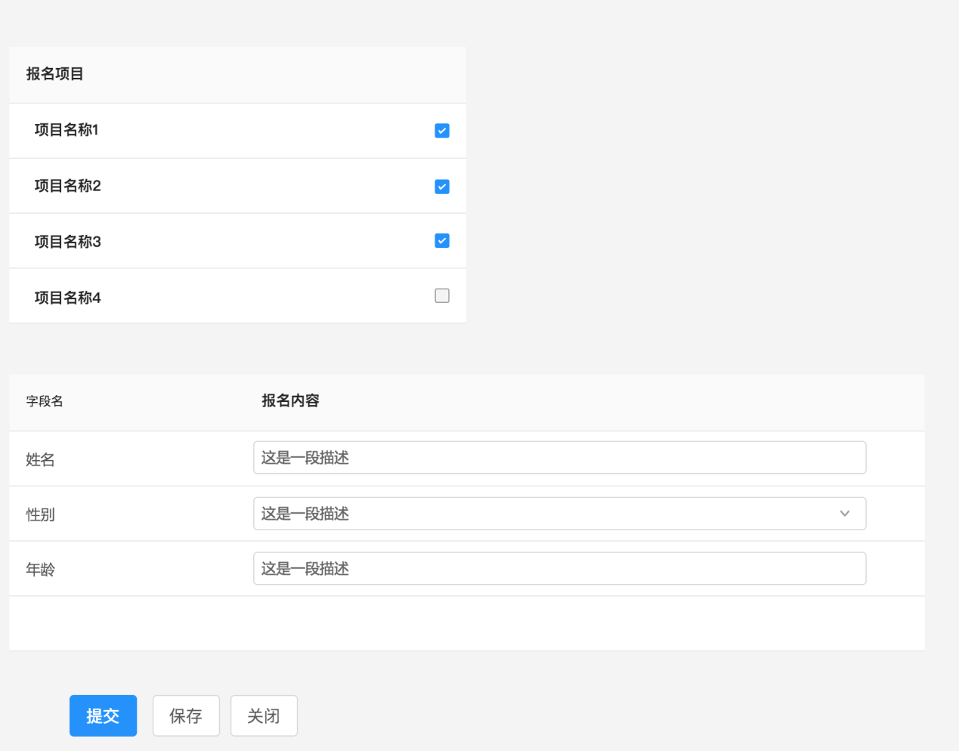
5
4
3
2
1
编号 | 名称 | 类型 | 说明
1 | 报名项目 | 复选 | 选择报名子项目，最多可报名数量根据活动发布要求；
2 | 报名表字段 | 各种类型 | 按照报名表字段填写内容；
3 | 提交 | 按钮 | 点击“提交”按钮，提交报名表；
4 | 保存 | 按钮 | 点击“保存”按钮，保存报名表但不提交；
5 | 关闭 | 按钮 | 点击“关闭”按钮，关闭返回“活动详情”页面，提示信息不会被保存；

我的活动
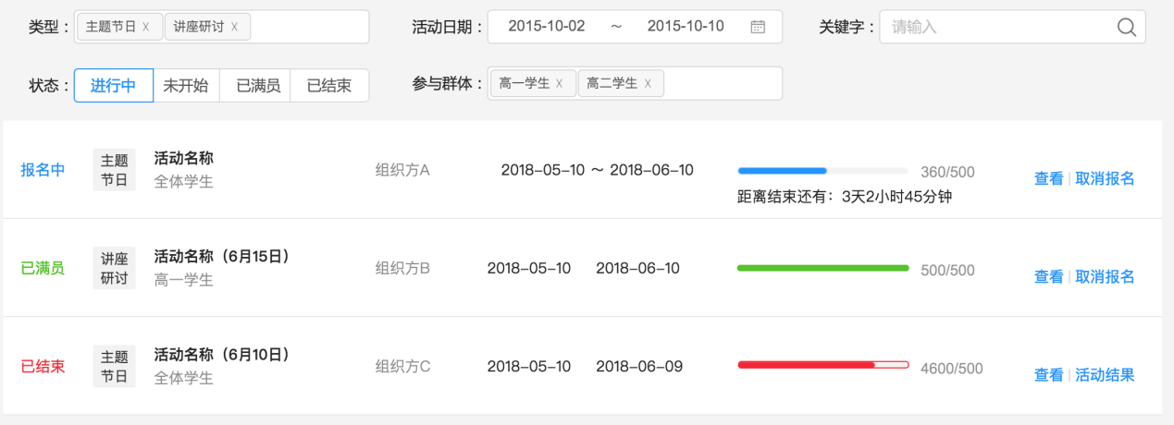
1
2
编号 | 名称 | 类型 | 说明
1 | 筛选 | 单选、多选、日期、tab | 可以通过“类型”、“活动日期”、“关键字”、“状态”、“参与群体”对我的活动列表进行筛选。
2 | 活动列表 | 列表 | 当前所有我报名过的活动的列表。默认按照时间排序，最新的在最上方。  活动列表显示内容包括：活动状态、活动类型、活动名称、活动报名对象、活动组织方、活动开始时间、活动结束时间、报名情况、报名倒计时、操作按钮。  非管理人员看到的操作按钮在各种状态下的情况如下：  报名中：查看、取消报名；  已满员：查看、取消报名；  已结束：查看；

活动评奖（可以批量导入导出，奖项的维护在哪里？）
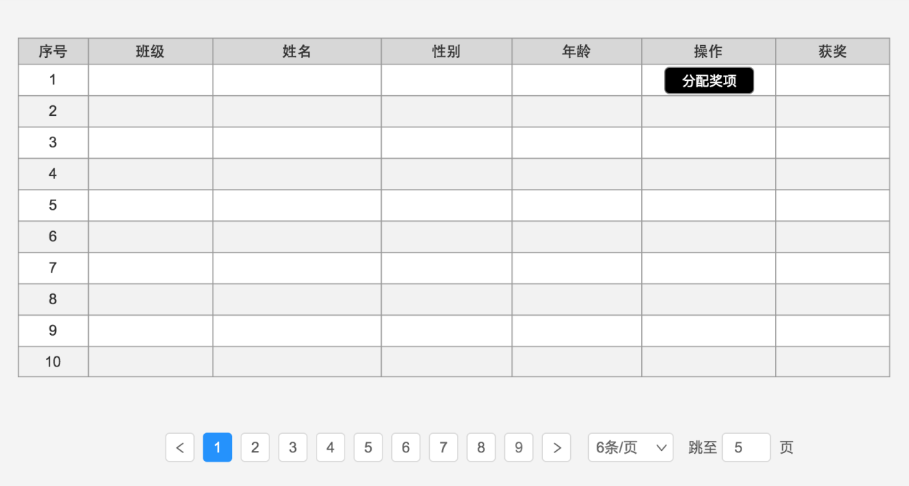
3
2
1
编号 | 名称 | 类型 | 说明
1 | 报名表信息 | 文本 | 报名表内容展示；
2 | 分配奖项 | 按钮 | 点击对这条报名内容进行分配奖项；
3 | 获奖内容 | 文本 | 获奖内容；

设置
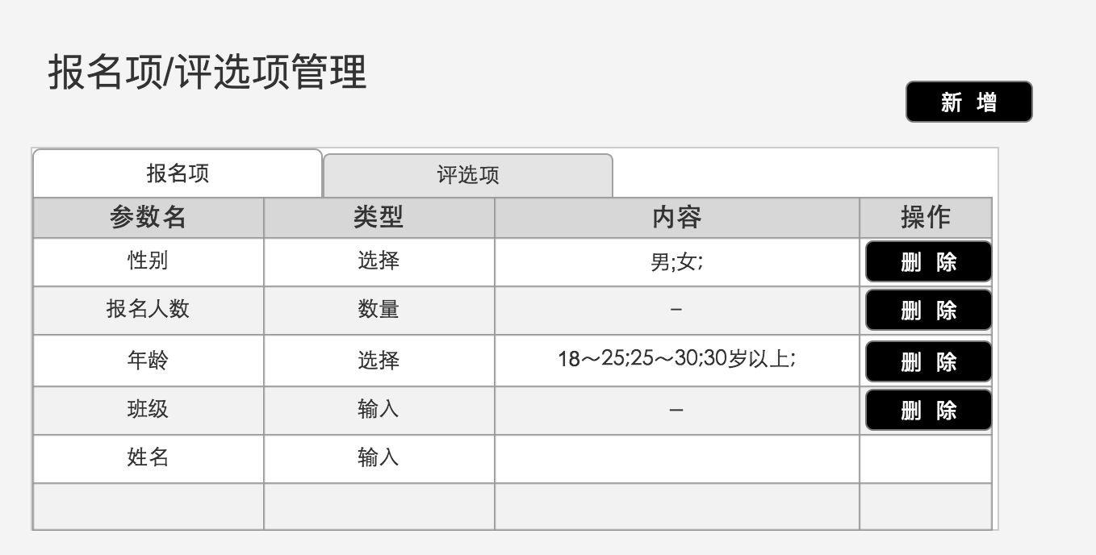
1
3
2

编号 | 名称 | 类型 | 说明
1 | 新增 | 按钮 | 点击新增新的报名项或评奖项目；
2 | 切换报名项及评选项 | Tab | 点击切换报名项及评选项；
3 | 报名项/评选项 | 列表 | 报名项/评选项设置，参数名称、类型、内容；  支持文本、数字、日期、固定选项（下拉框）、长文本（可限定总字数）、附件（可限制附件类型）

统计
- 活动总体情况的统计，每个主题下活动的数量统计；
- 每一次活动的统计情况，班级及个人数量统计；
- 查看单个学生参与活动的情况；
- 提供跨活动的统计，可以统计人员的整体的参与活动信息统计。
- 例如拓展课，老师可以查询这门课的学生的参加相关活动的数据统计。可以构建一个人员组，系统根据人员组给出一个针对活动参与情况的统计报告。
- 可以查看三年的课程活动情况

其他
其他相关信息的补充主要针对拓展课，与拓展课相关的活动，原则上只有参加拓展课的学生可以报名参加。并且只有拓展课的负责老师等才可以查看相关的活动详情，报名情况等数据。

第四章 功能需求（课程过程管理模块）

业务主要流程图
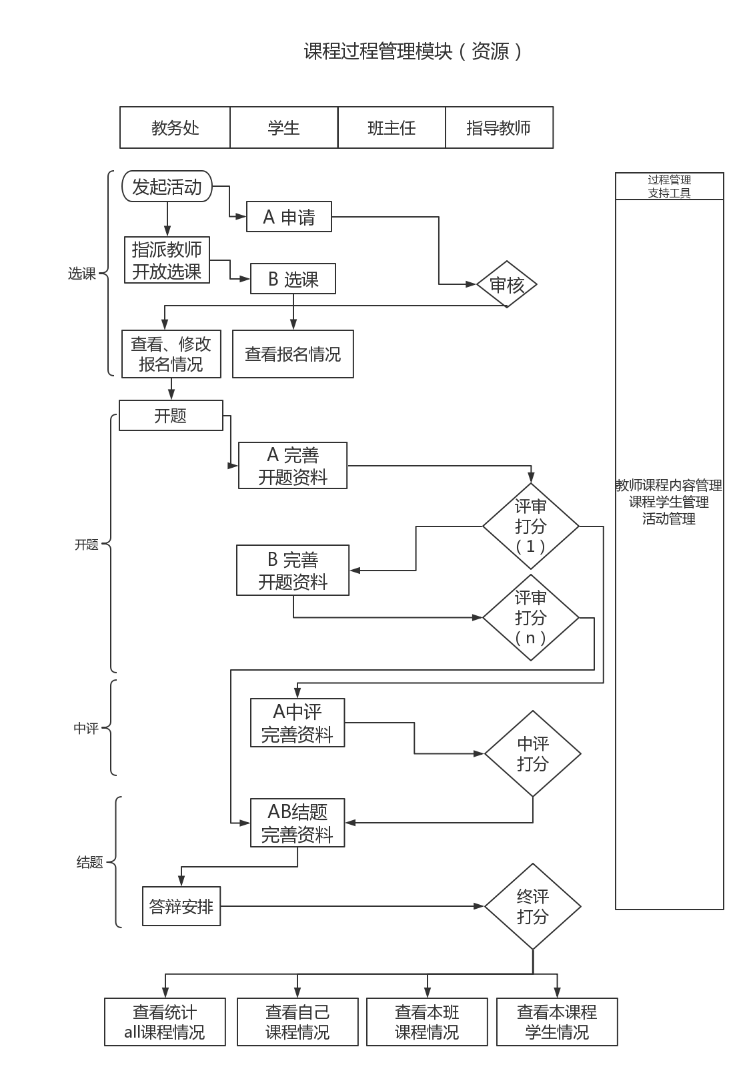

课程列表
1
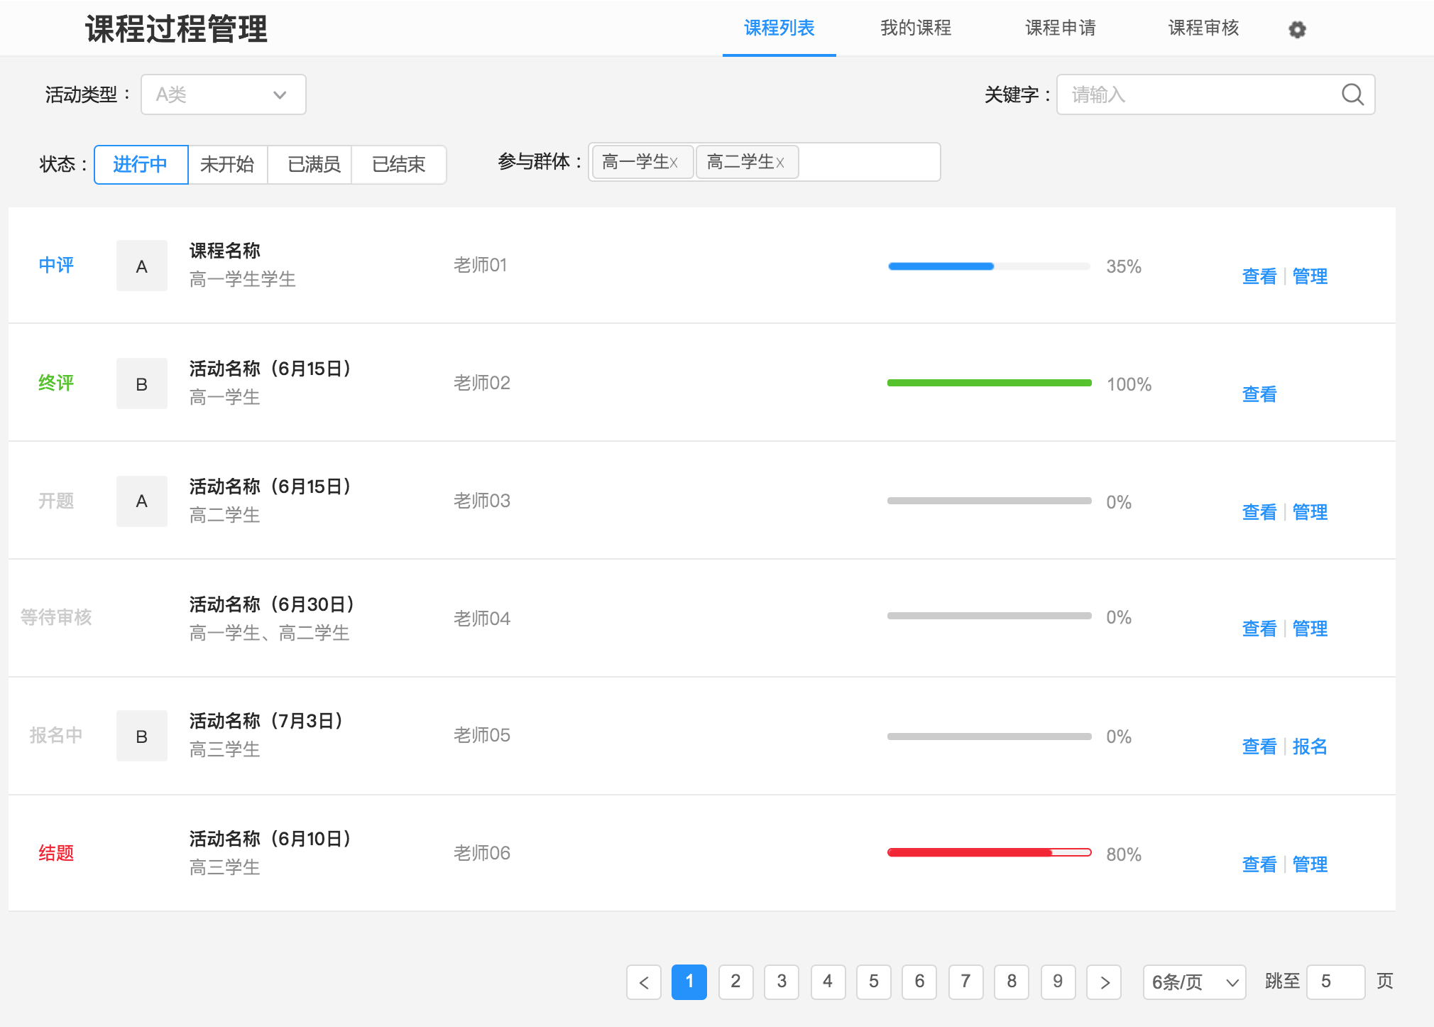
3
2

编号 | 名称 | 类型 | 说明
1 | 菜单栏 | Tab | 活动功能模块的主要功能，包括：课程列表、我的课程、课程申请、课程审核。
2 | 筛选 | 单选、多选、日期、tab | 可以通过“类型”、“活动日期”、“关键字”、“状态”、“参与群体”对活动列表进行筛选。
3 | 课程列表 | 列表 | 当前所有已经通过审核过的课程列表。默认按照时间排序，最新的在最上方。  课程列表显示内容包括：课程状态、课程评级、课程名称、课程指导老师、课程进度、操作按钮。  非管理人员看到的操作按钮在各种状态下的情况如下：  报名中：查看、报名；  等待审核：查看、管理（仅该课题相关人员可见）；  开题：查看、管理（仅该课题相关人员可见）；  中评：查看、管理（仅该课题相关人员可见）；  终评：查看

课程列表
1
3
2

编号 | 名称 | 类型 | 说明
1 | 菜单栏 | Tab | 活动功能模块的主要功能，包括：课程列表、我的课程、课程申请、课程审核。
2 | 筛选 | 单选、多选、日期、tab | 可以通过“类型”、“活动日期”、“关键字”、“状态”、“参与群体”对活动列表进行筛选。
3 | 课程列表 | 列表 | 当前所有已经通过审核过的课程列表。默认按照时间排序，最新的在最上方。  课程列表显示内容包括：课程状态、课程评级、课程名称、课程指导老师、课程进度、操作按钮。  非管理人员看到的操作按钮在各种状态下的情况如下：  报名中：查看、报名；  等待审核：查看、管理（仅该课题相关人员可见）；  开题：查看、管理（仅该课题相关人员可见）；  中评：查看、管理（仅该课题相关人员可见）；  终评：查看

我的课程-课程内容
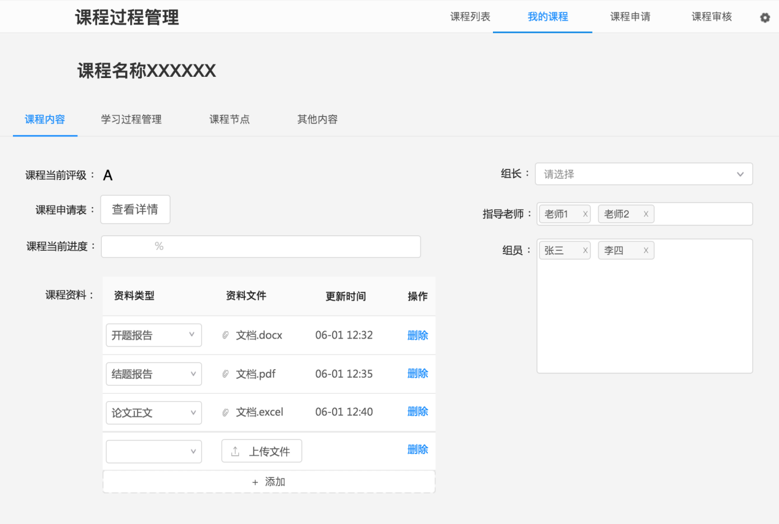
9
8
4
7
6
5
3
1
2

编号 | 名称 | 类型 | 说明
1 | 课程名称 | 文本 | 我的课程名称，课程名称不可修改；
2 | 课程过程相关内容 | Tab | 课程过程的各方面信息，包括：课程内容、学习过程管理、其他内容；
3 | 课程评级 | 文本 | 课程目前的评级等级，分为A级和B级，评审老师可以在评审时修改评级；
4 | 课程申请表 | 按钮 | 点击查看课程申请表信息；
5 | 课程当前进度 | 输入 | 按照课程目前进度情况修改调整课程进度百分比；
6 | 课程资料 | 附件 | 本课程相关的资料，必须包含一份开题报告及结题报告；  文件支持上传图片、文档等；  可以新增、修改、删除；
7 | 课题组成员 | 单选/复选 | 选择课题组组长、指导老师及组员；  组长唯一，指导老师及组员可以复选；
8 | 更新 | 按钮 | 更新课程相关信息，一旦终评完成，不可更新；
9 | 再次申请 | 按钮 | 点击复制本次课程信息进入课程申请页面；

我的课程-学习过程管理
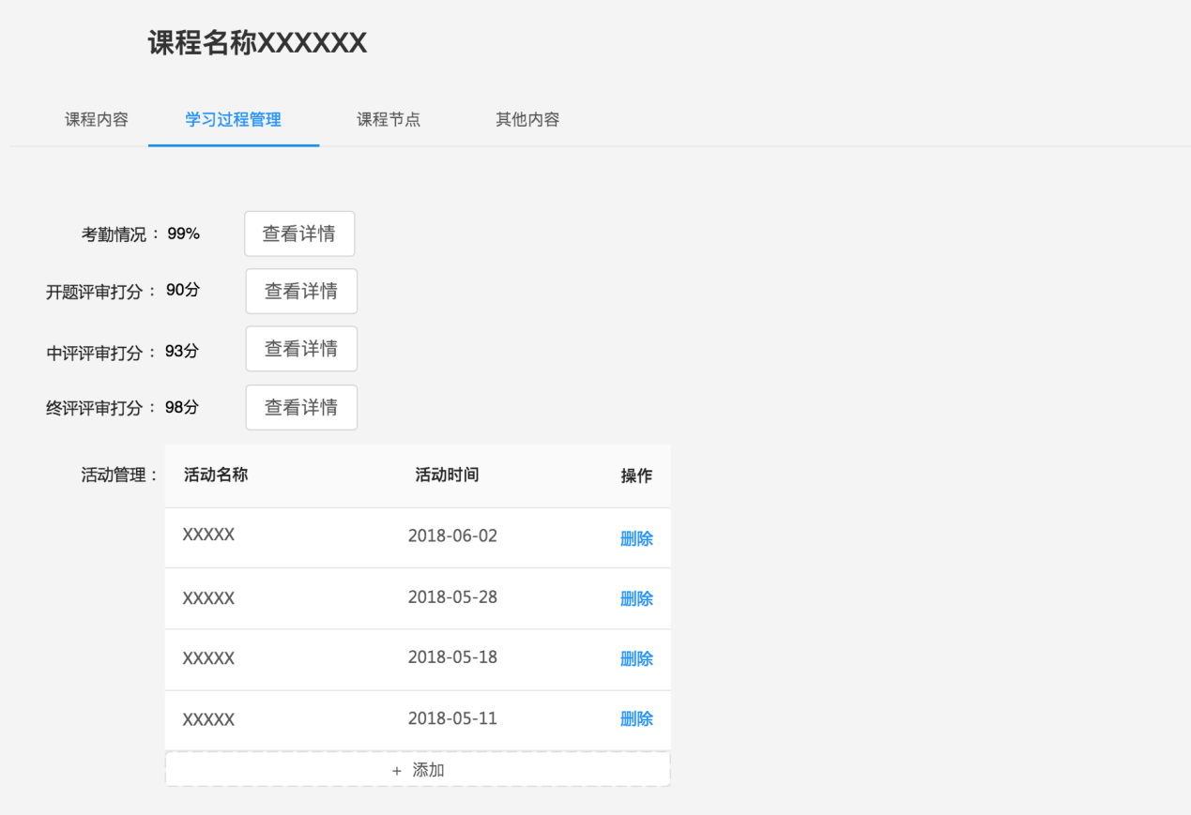
3
4
1
2
编号 | 名称 | 类型 | 说明
1 | 课程名称 | 文本 | 我的课程名称，课程名称不可修改；
2 | 课程过程相关内容 | Tab | 课程过程的各方面信息，包括：课程内容、学习过程管理、其他内容；
3 | 课题过程评审结果 | 按钮 | 点击查看各个课程节点的评分及评审详情；
4 | 课程申请表 | 按钮 | 点击查看课程申请表信息；

我的课程-其他内容
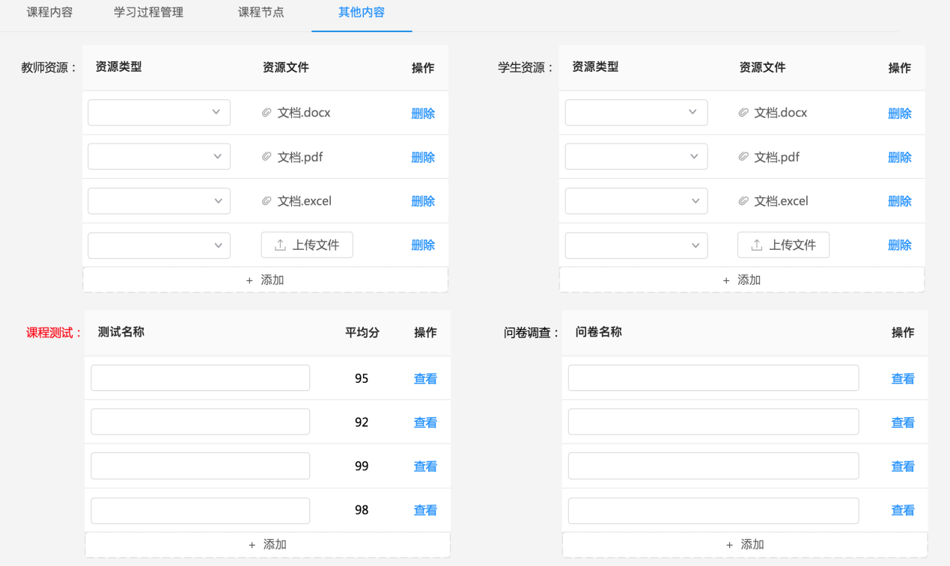
43
3
1
2
编号 | 名称 | 类型 | 说明
1 | 教师资源 | 附件 | 由指导老师上传相关课程资源；
2 | 学生资源 | 附件 | 由课题活动成员上传相关课程资源；
3 | 课程测试 | 列表 | 查看课程相关的测试结果；  可新增课程测试；
4 | 问卷调查 | 列表 | 查看课程相关的问卷调查；  可新增问卷调查；

测试题/问卷设置
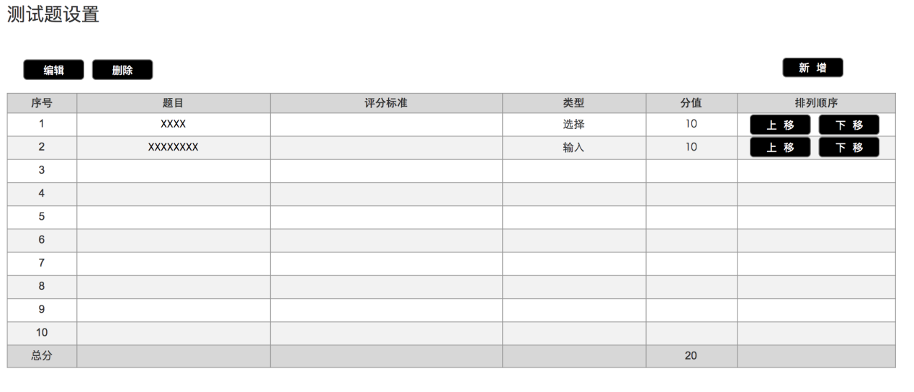
4
3
2
1
编号 | 名称 | 类型 | 说明
1 | 操作按钮 | 按钮 | 点击修改测试题内容，可逐条删除测试题；
2 | 新增 | 按钮 | 点击新增一条测试内容；
3 | 测试题列表 | 列表 | 当前测试题的内容；
4 | 排序 | 按钮 | 点击操作测试题先后顺序；

我的活动
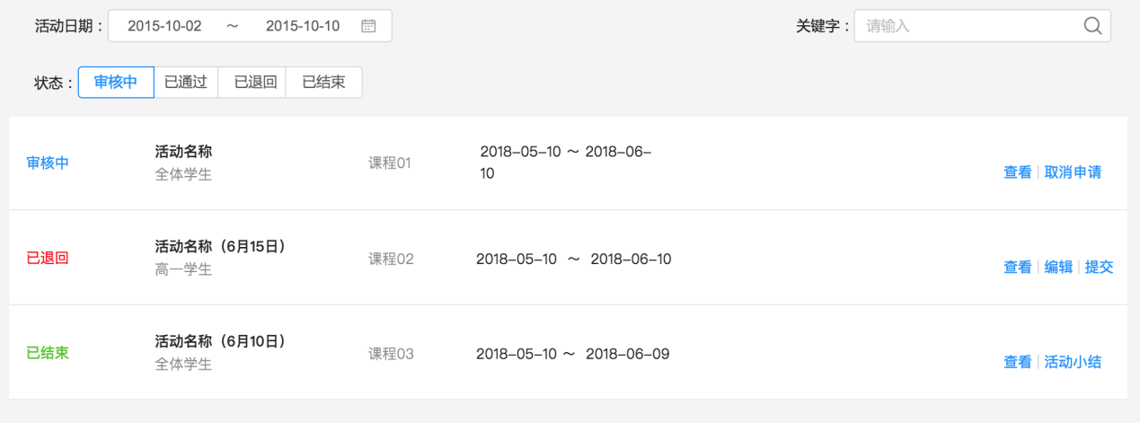
3
2
1
编号 | 名称 | 类型 | 说明
1 | 筛选 | 日期选择、输入、tab | 通过活动日期、关键字、状态对本次课程中的活动进行筛选查询；
2 | 我的活动列表 | 列表 | 查看我目前参与课题的活动信息，包括：活动状态、活动名称、课程名称、活动时间；
3 | 操作 | 按钮 | 组员看到的操作按钮在各种状态下的情况如下：  审核中：查看、取消申请；  已退回：查看、编辑、提交；  已通过：查看；  已结束：查看、活动小结；

活动申请
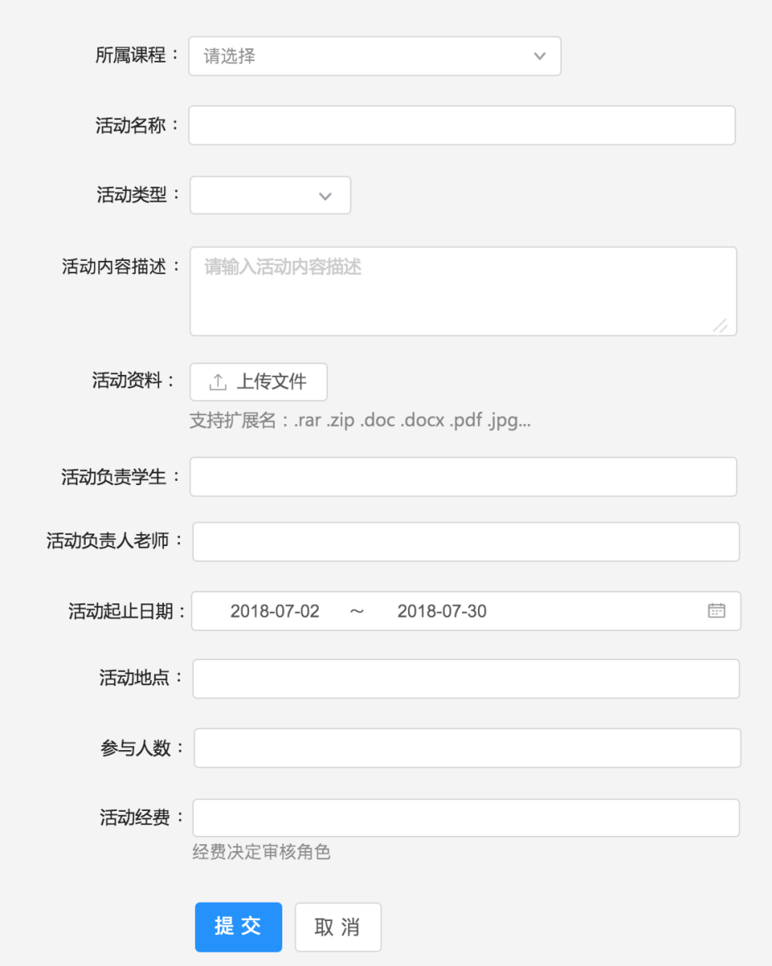
1
活动经费和审核没有关系，可以不填

编号 | 名称 | 类型 | 说明
1 | 活动申请表 | 输入、选择、附件、日期选择 | 根据课程活动申请内容，逐个填写完整后提交申请；

活动审核
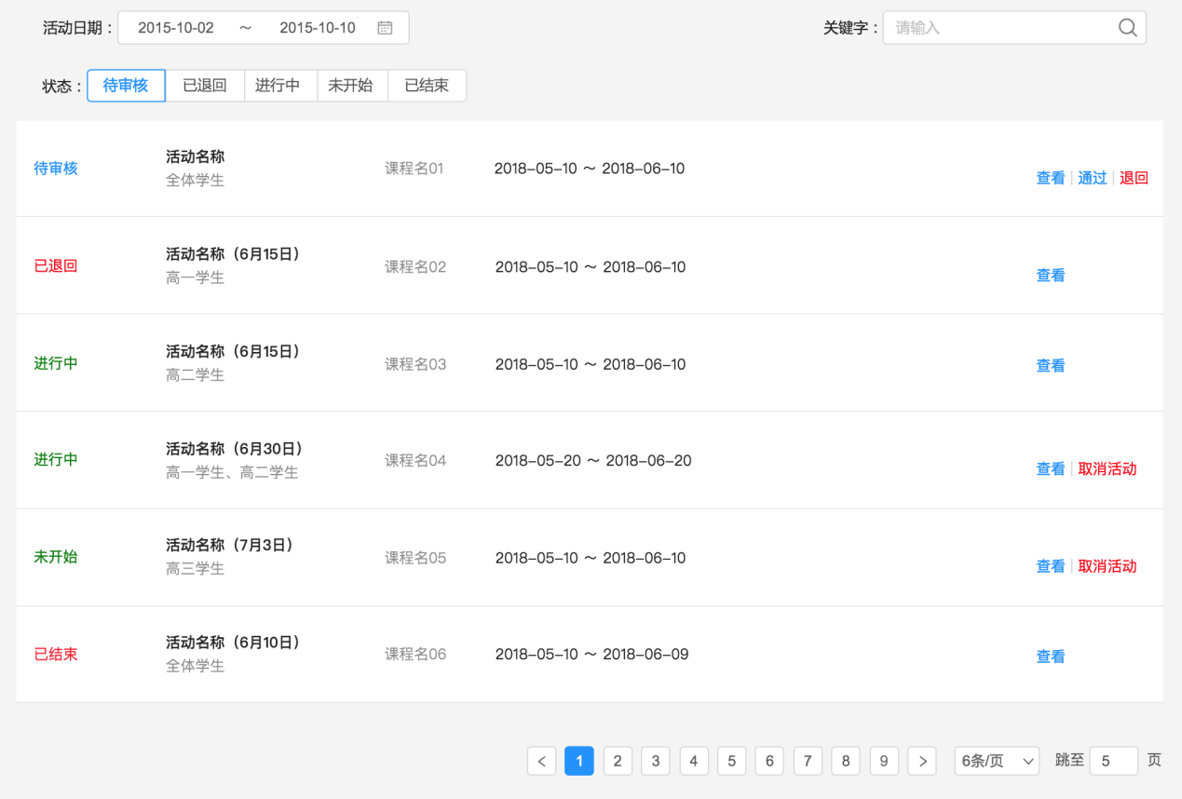
2
1
编号 | 名称 | 类型 | 说明
1 | 筛选 | 输入、日期、tab | 可以通过 “活动日期”、“关键字”、“状态”对活动申请列表进行筛选；
2 | 活动列表 | 列表 | 当前所有已经申请的活动的列表。默认按照时间排序，最新的在最上方。  活动申请列表显示内容包括：活动审核状态、活动名称、课程名称、活动开始时间、活动结束时间、操作按钮；  管理人员看到的操作按钮在各种状态下的情况如下：  进行中：查看、取消活动；  待审核：查看、通过、退回；  未开始：查看、取消活动；  已结束：查看；

课程申请
1
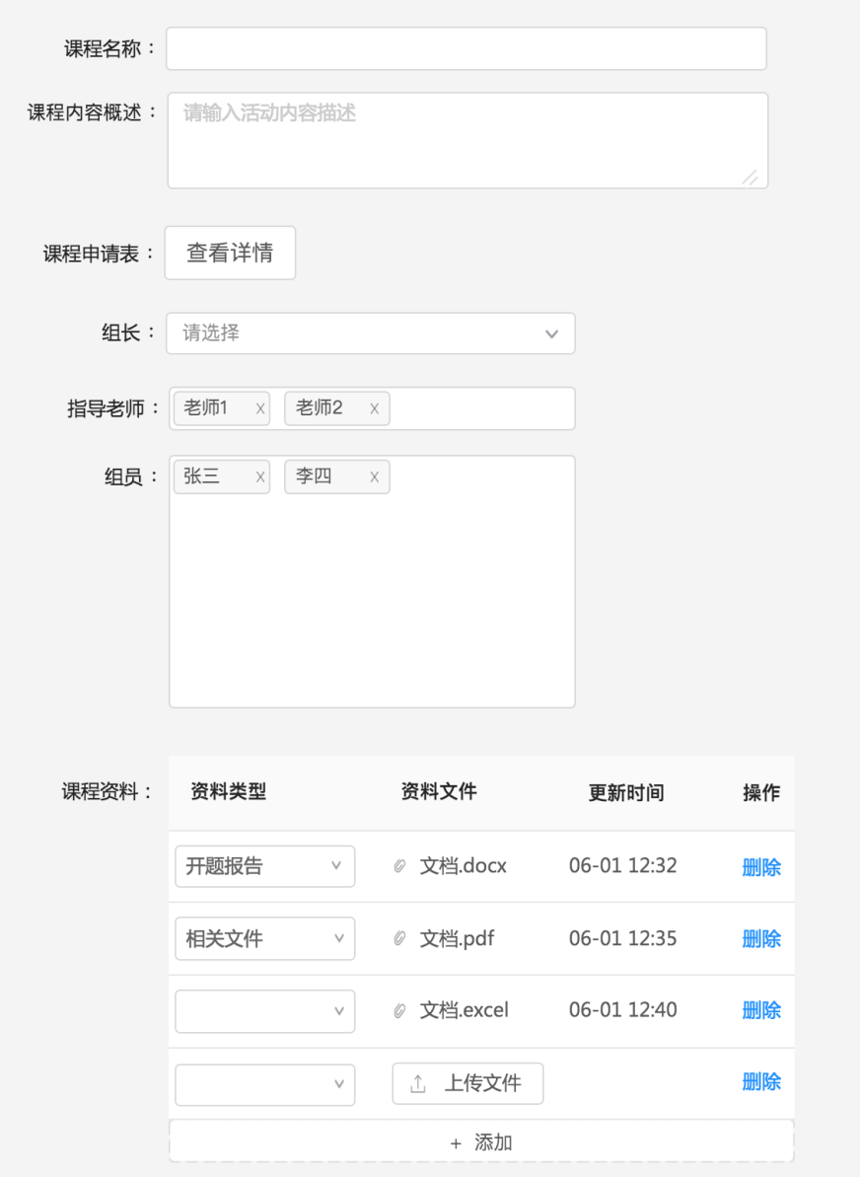
4
5
2
3

编号 | 名称 | 类型 | 说明
1 | 课程名称 | 文本 | 我的课程名称，课程名称不可修改；
2 | 课程过程相关内容 | Tab | 课程过程的各方面信息，包括：课程内容、学习过程管理、其他内容；
3 | 课程申请表 | 按钮 | 点击查看课程申请表信息；
4 | 课题组成员 | 单选/复选 | 选择课题组组长、指导老师及组员；  组长唯一，指导老师及组员可以复选；
5 | 课程资料 | 附件 | 本课程相关依据的资料；  文件支持上传图片、文档等；  可以新增、修改、删除；

课程审核
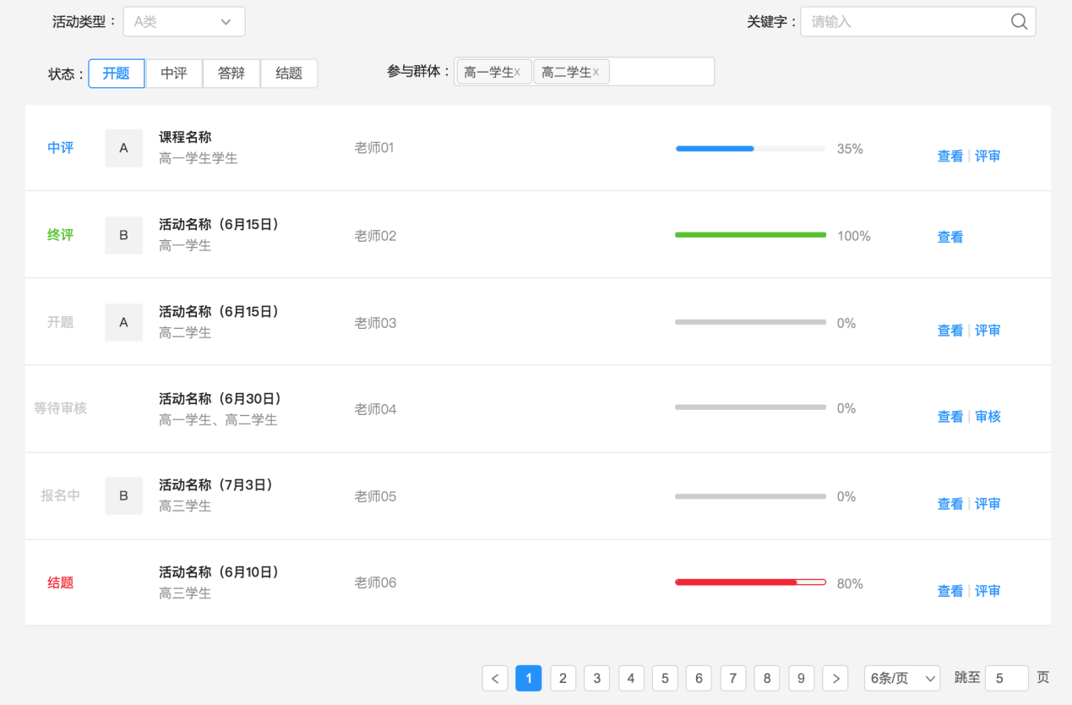
2
1

编号 | 名称 | 类型 | 说明
1 | 筛选 | 输入、日期、tab、多选 | 可以通过 “活动类型”、“关键字”、“状态”、“参与群体”对活动申请列表进行筛选；
2 | 活动列表 | 列表 | 当前所有已经申请的活动的列表。默认按照时间排序，最新的在最上方。  活动申请列表显示内容包括：活动审核状态、活动名称、课程名称、活动开始时间、活动结束时间、操作按钮；  管理人员看到的操作按钮在各种状态下的情况如下：  中评：查看、评审；  终评：查看；  等待审核：查看、审核；  结题：查看、评审；  报名中：查看、评审；

课程节点设置
1
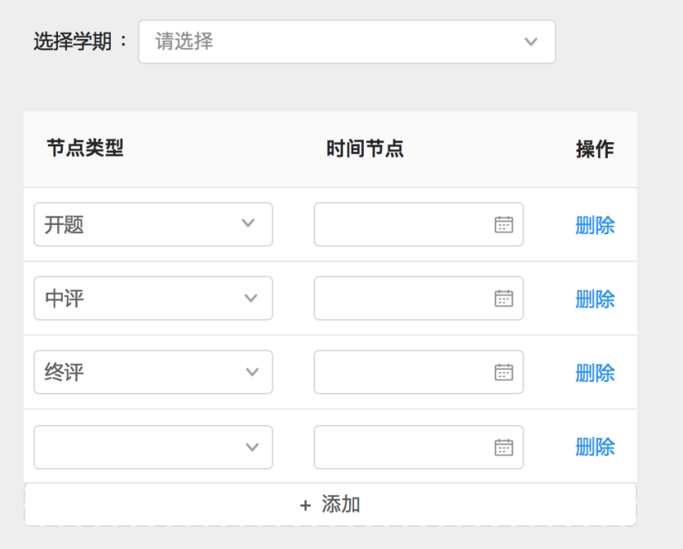
2

编号 | 名称 | 类型 | 说明
1 | 学期 | 选择 | 选择本套节点适用的学期；
2 | 节点设置 | 选择、日期选择 | 选择节点类型，包括开题、中评、终评等；  选择时间节点日期；  节点可以新增、删除；

统计
待定

资源管理模块

5.1 基本需求
构建课程与资源之间的关联关系。课程负责老师以及课程内的学生可以通过在学校的资源平台上面完成文件的上传。在课程过程管理模块实现相关文件与课程的关联关系构建。从而实现课程过程管理模块与资源管理平台之间的有机整合。

5.2 功能概述

5.2.1 与资源管理平台实现对接
实现与资源管理平台的对接。主要涉及用户层面的认证对接。基于SSO单点登录实现。用户可以由此直接访问资源管理平台中存放的内容，并实现相关文件的关联，避免文件的重复上传造成的文件冗余，节约存储空间。

5.2.2 权限管理
通过系统平台实现权限管理，权限管理到相关页面。

